奥美拉唑
Omeprazole

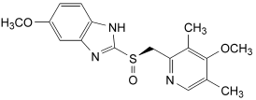
分子式：C₁₇H₁₉N₃O₃S
分子量：345.42
化学名称：5-甲氧基-2-{[(4-甲氧基-3，5-二甲基-2-吡啶基)-甲基]-亚磺酰基}-1H-苯并咪唑。

药理作用：本品是近年来研究开发的作用机制不同于H2受体拮抗 作用的全新的抗消化性溃疡药。

用途、适应症：适用于消化性溃疡（胃、十二指肠溃疡）、返流性食管炎和卓-艾综合征（胃泌素瘤）。

申报要素：
- 成分含量：奥美拉唑，100%
- HS Code：2933990099
- 不含乌洛托品、6－己内酰胺
- 签约日期：

